令和５年度森林環境譲与税活用事業（間伐事業）

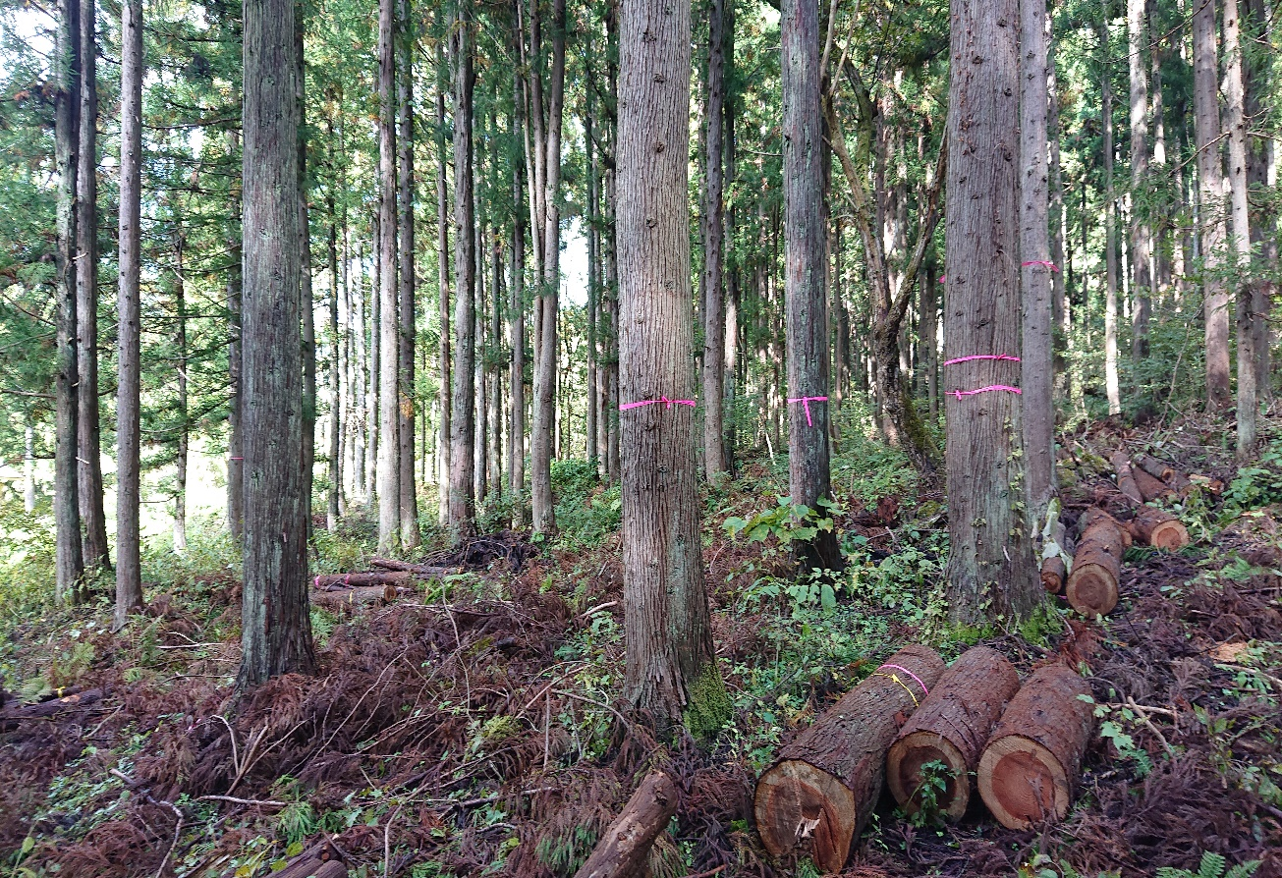

**切捨間伐状況（早戸地区）**

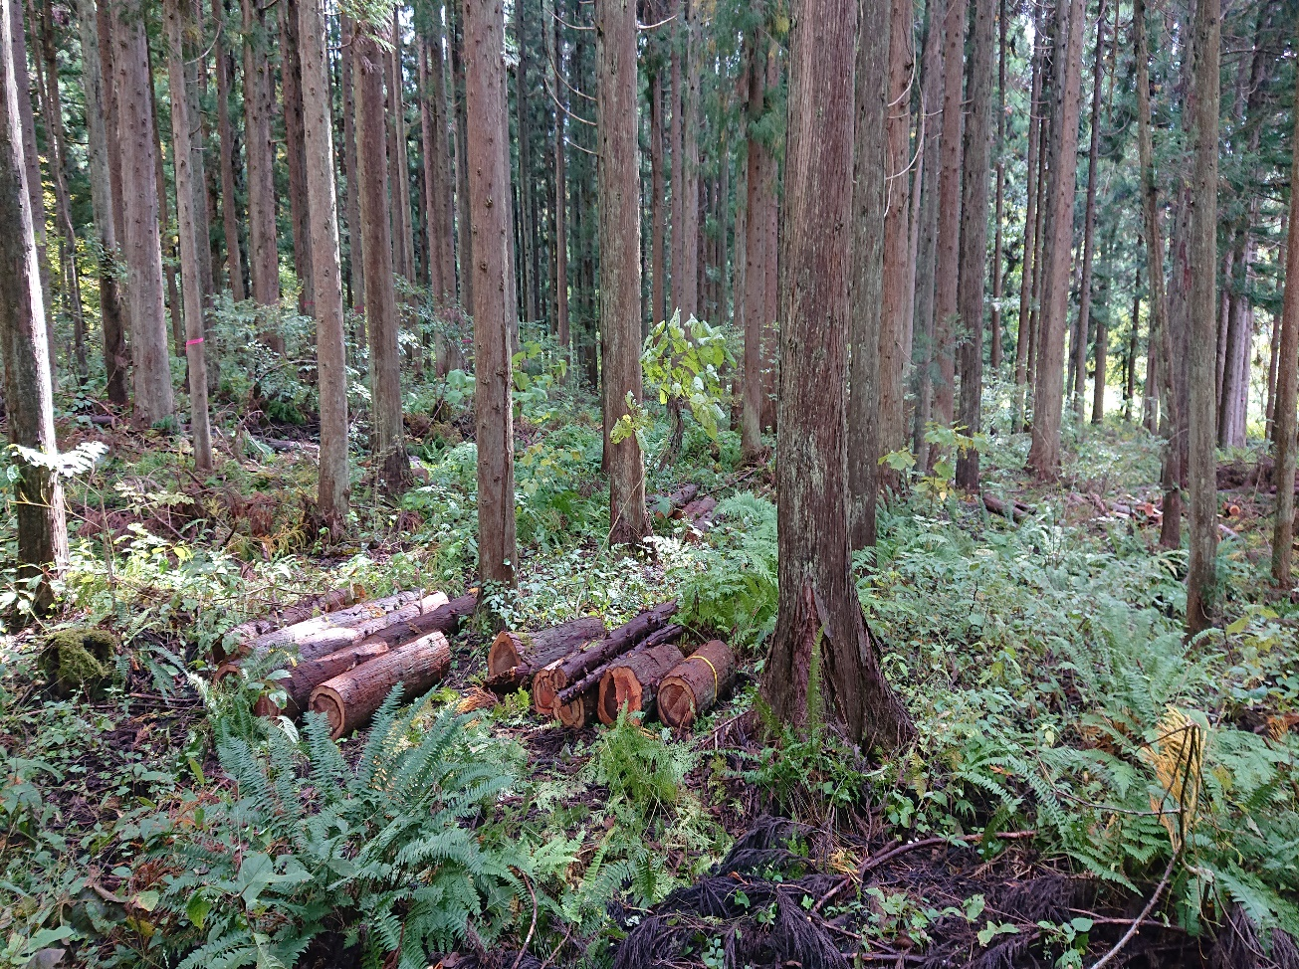

**切捨間伐状況（早戸地区）**